Aplicando padrões de projeto em Ruby como mecanismo para implementação de variabilidades em uma linha de produtos de software

Clayton Wilhelm da Rosa(PIBIC/Fundação Araucária/Unioeste), Ivonei Freitas da Silva(Orientador), e-mail: ivonei.silva@unioeste.br.

Universidade Estadual do Oeste do Paraná/Centro de Ciências Exatas e Tecnológicas/Cascavel, PR.

Ciências Exatas e da Terra - Ciência da Computação

Palavras-chave: Padrões de Projeto, Variabilidade, Ruby

Resumo
Uma linha de produtos de software (LPS) provê uma forma de gerenciar features comuns e variáveis de produtos de software em um domínio específico, trazendo flexibilidade e vantagens econômicas a longo prazo. Uma boa gerência das features variáveis é fundamental para o sucesso de uma LPS. Existem diversas técnicas para implementar variabilidades em uma LPS, dentre elas muitas voltadas às linguagens de programação e seus conceitos. Neste trabalho, é realizada a avaliação da implementação de padrões de projeto na linguagem Ruby, como mecanismo de implementação de variabilidades. Um modelo de features no domínio de blogs foi definido para servir de base de requisitos para as implementações dos padrões. Por fim, um método de avaliação baseado na metodologia Goal Question Metric (GQM) foi elaborado, e aplicado a cada uma das implementações dos padrões de projeto.

Introdução

As linhas de produtos de software (LPSs) são um paradigma de desenvolvimento de software que baseia-se no reúso de artefatos como, código, requisitos, testes, documentação, e objetiva mapear e criar uma base de features comuns e features variáveis entre os diferentes produtos de um domínio específico de aplicação (Clements & Northrop, 2001).
Para que seja possível desenvolver com sucesso uma LPS, é fundamental uma boa gerência de suas variabilidades, features variáveis. Ao processo de definir implementar, e evoluir estas fetures variáveis dá-se o nome de gerência de variabilidades (Linden et al., 2007)
Dentre os processos da gerência de variabilidades este trabalho possui foco voltado a implementação das variabilidades em uma LPS, por meio do mecanismo de padrões de projeto. Mais especificamente, este mecanismo é analisado quanto as suas características para a implementação de variabilidades, buscando identificar como é realizada a manipulação da variabilidade e de features.

Material e Métodos

Foram identificados na literatura, como sendo mecanismos de tempo de execução bem adaptados para implementação de variabilidades, quatro padrões de projeto. Os padrões de projeto identificados são o Template Method, Decorator, Strategy, e Observer (Apel et al., 2013).
Para implementar os padrões de projeto apresentados acima, foi necessário obter requisitos sobre algum domínio de aplicação. Foi selecionado o domínio de blogs para elaborar um modelo de features, sendo que as principais features presentes neste domínio estão representadas visualmente através de uma árvore de features na figura 1.

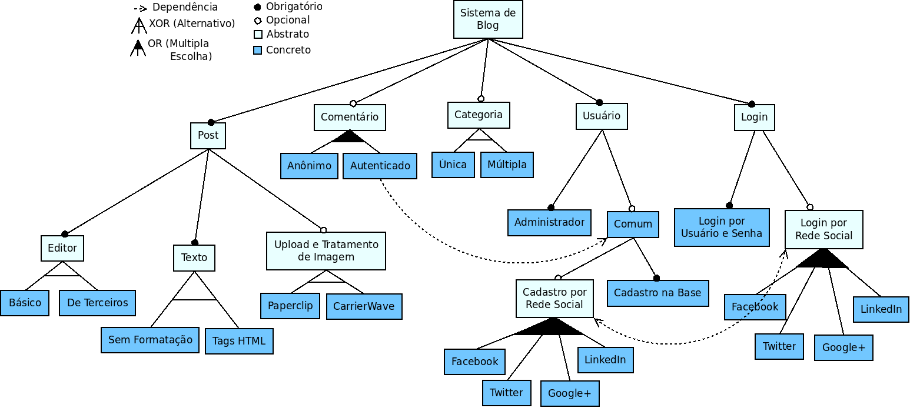
Figura 1 – Representação visual do modelo de features para o domínio de blogs.

As features Usuário e Post foram selecionadas e implementadas por meio de cada um dos quatro padrões de projeto apresentados. As implementações foram realizadas utilizando a linguagem de programação Ruby. Ruby é uma linguagem interpretada, orientada a objetos, de tipagem forte e dinâmica (Flanagan & Matsumoto, 2008), que ganhou grande visibilidade no domínio de aplicações web.
A coleta e análise de dados, realizadas a partir das implementações, foram estruturadas utilizando a metodologia proposta pelo framework Goal Question Metric (GQM) (Basili et al., 1994), que ajuda a definir métricas/dados respectivos a cada questão de pesquisa. O modelo baseado no GQM assume um formato semelhante a um questionário, e pode ser visualizado na tabela 1.

Tabela 1 – Modelo de coleta e análise de dados baseado no GQM
Propósito | Avaliar Viabilidade Técnica
Assunto | Especificação em Código
Objeto | Mecanismo de Padrões de Projeto para Implementação de Variabilidades
Ponto de Vista | Programador Interessado em Desenvolver Variabilidades de Software em Ruby
Questão 1 | Q1: Quais as características de Ruby foram utilizadas para implementar o padrão de projeto ‘X’?
Métricas | M1.1: Número de características que foram utilizadas
Métricas | M1.2: Nome das características utilizadas
Métricas | M1.3: Por que estas características foram utilizadas
Questão 2 | Q2: Como o padrão de projeto ’X’ foi implementado em Ruby?
Métricas | M2.1: Verificar se foram necessárias adaptações técnicas
Métricas | M2.2: Número de adaptações técnicas utilizadas
Métricas | M2.3: Descrição das adaptações técnicas utilizadas, e por quê foram utilizadas
Métricas | M2.4: Verificar se houveram problemas ao utilizar o mecanismo e se os problemas impossibilitaram a implementação
Métricas | M2.5: Verificar se foi necessário utilizar ferramentas externas ao Ruby, se sim, por que foram utilizadas
Questão 3 | Q3: Ruby apresenta outras características que podem ser utilizadas para implementar o padrão de projeto ‘X’?
Métricas | M3.1: Número de características que podem ser utilizadas
Métricas | M3.2: Nome das características que podem ser utilizadas
Métricas | M3.3: Por que estas características podem ser utilizadas
Questão 4 | Q4: O padrão de projeto ‘X’ implementado em Ruby atendeu aos elementos de variabilidade conforme a teoria?
Métricas | M4.1: Variabilidade quanto à finalidade
Métricas | M4.2: Unidades de código
Métricas | M4.3: Variabilidade quanto ao efeito
Métricas | M4.4: Escopo de variação
Métricas | M4.5: Tempo de vinculação
Métricas | M4.6: Feature

Resultados e Discussão

Os elementos de variabilidade encontrados nas análises das implementações, no modelo GQM ilustrado na tabela 1, são os mesmos verificados na análise teórica dos padrões, e não foram necessárias adaptações técnicas, ou de ferramentas externas, para realizar as implementações.
A satisfação de variabilidades ocorre sempre em tempo de execução, devido a Ruby ser interpretada. Foi possível ainda verificar a possibilidade de se utilizar mecanismos particulares da linguagem como, Mixins, e Gems, na implementação dos padrões de projeto.
A tabela 2 sumariza os elementos de variabilidade presentes na implementação de cada um dos padrões de projeto, na linguagem Ruby. O caractere ‘X’ indica a presença de um elemento de variabilidade para um determinado padrão.

Tabela 2 – Sumário dos elementos de variabilidade presentes na implementação em Ruby
 |  | Observer | Decorator | Template Method | Strategy
Tipo de Variabilidade  (Finalidade) | Positivo  Negativo  Opcional  Alternativo  Funcional | X  X | X | X  X  X  X | X  X
Unidades de Código | Variáveis  Métodos  Classes | X | X  X | X  X | X  X
Tipo de Variabilidade  (Efeito) | Atributo  Lógica  Fluxo  Interface | X | X  X | X  X | X  X
Escopo | Binário  Seleção  Aberto | X | X | X | X  X
Tipo de Feature | Obrigatório  Opcional  Alternativo | X  X | X | X  X  X | X  X
Tempo de Vinculação | Carregamento  Ligação  Compilação  Execução | X | X | X | X
Conclusões

Observando os resultados da análise dos padrões de projeto e das implementações, chamou a atenção na avaliação realizada, que as características da linguagem Ruby influenciam na implementação de variabilidades utilizando os padrões de projeto Decorator, Strategy e Observer. As características de Ruby influenciam nas implementações no sentido de criar módulos utilizando os Mixins ou Gems pertencentes à linguagem, de forma que estes módulos são as features que se deseja implementar.
A utilização da linguagem Ruby afeta positivamente as implementações porque fornece mais opções para implementar os padrões de projeto. Uma vez que Ruby fornece alternativas para implementar variabilidades com padrões de projeto, ele afeta positivamente a implementação e uso das variabilidades. Isto basicamente significa que a linguagem facilita a implementação.
Considerando estes resultados, conclui-se que é viável tecnicamente implementar variabilidades utilizando padrões de projeto na linguagem Ruby. Neste contexto, utilizar Ruby pode trazer benefícios para o desenvolvimento de uma linha de produtos de software porque pode colaborar para que os artefatos base, referindo-se às features e variabilidades, sejam desenvolvidos mais rapidamente.

Agradecimentos

Agradecemos à Fundação Araucária pela bolsa.

Referências

Clements, P. & Northrop, L. (2001). Software Product Lines: Practice, and Principles. Boston. Addison-Wesley.

Linden, F. & Schmid, K. & Rommes, E. (2007). Software Product Lines in Action. Berlin. Springer.

Apel, S. & Batory, D. & Kästner, C. & Saake, G. (2013). Feature-Oriented Software Product Lines: Concepts and Implementation. Berlin. Springer.

Flanagan, D. & Matsumoto, Y. (2008). The Ruby Programming Language. Sebastopol. O’Reilly Media.

